**Pour ma part je me suis occupè de des intefaces. je doit avvouer que ce n’ai pas une choses très facile a expliquer mais que grace aux dames du CDI, a mon père et ces collaborateur je peut vous l’expiquer d’une manière résumè et simple.**

**Voilà:**

**1- Dans ce cour je vais premierement faire Introduction de l'IHM et de ces methodes de conception.**

**La definition de l’IHM est:**

**● Interface Homme – Machine**

**● Interactions Homme – Machine**

**Mais aussi**

**● Communication Homme – Machine**

**● Dialogue Homme – Machine**

**● Interaction Personne – Machine**

**Interface Homme Machineest donc un  ensemble des dispositifs matériels et logiciels permettant à un utilisateur d’interagir avec un système.**

**Interaction Homme  Machineest un ensemble des aspects d’interaction avec un système**

**pousser un bouton, bouger la souris, déplacer les doigts suvet l’utilisateur doit s’adapter à la machine.**

**2- deuxiemement je vais vous introdure un peut histoire de l’IHM**

**L’ère des Command Lines Interfaces (CLI) – 1969-1983**

**Les utilisateurs des années 1970 étaient plutôt des ingénieurs et des informaticiens,**

**c’est-à-dire des spécialistes. L’ordinateur était réservé à une clientèle  et utilisé**

**surtout en milieu professionnel.**

**L’ère des Graphical User Interfaces (GUI) – 1984 à aujourd’hui**

**Le  graphic user interface est un type d’IHM qui permet à l’utilisateur d’interagir avec l’ordinateur en manipulant des objets graphiques conventionnels grâce à un dispositif de pointage, le plus souvent une souris.**

**Le GUI a donc permis une importante évolution dans l’interaction homme machine tout en facilitant l’exècution de commandes d’entrèes à travers la souris ou le clavier, mais ces produits restent “artificiels” et améliorables.**

**L’arrivée des NUI : natural user interfaces**

**L’interface utilisateur naturelle (abrégée NUI, en anglais, natural user interface),**

**Post-WIMP, est une interaction informatique émergente qui met l’accent sur les capacités**

**humaines telles que le toucher, la vision, la voix et le mouvement (geste).**

**L’interface utilisateur naturelle vise à exploiter la richesse des capacités humaines dans**

**ses modalités d’interactions classiques.**

**Historique, 1945-1970 : les prémisses**

**Dispositifs d’entrée-sortie limités**

**● perforateurs/lecteurs de cartes**

**● tableaux de bord (voyants)**

**● imprimantes**

**Langages de commandes**

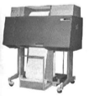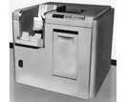

**Historique,**

**1970 : les ordinateurs « modernes »**

**Nouveaux dispositifs d’entrée-sortie**

**● 1963 : écran graphique et stylo optique**

**● 1968 : première souris**

**● 1980 : applications grand public**

**manipulation directe**

**● restent notre référence**

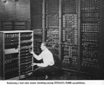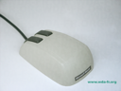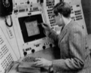

**Évolution des interfaces**

**Systèmes plus conviviaux, faciles à comprendre et à utiliser**

**Interfaces graphiques**

**● manipulation directe**

**● action directe pour les objets représentés à l’écran**

**Nous avons aussi des interfaces 2D, 2,5 D et 3D**

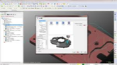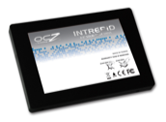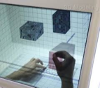

**Évolution des interfaces**

**Dispositifs d’entrée**

**● clavier (azerty, Dvorak)**

**● souris, trackball, joystick, pavé tactile**

**● reconnaissance de parole**

**● écran tactile**

**● entrée visuelle**

**● 2D : écran tactiles, crayons optiques**

**– reconnaissance de tracé**

**– reconnaissance d’écriture**

**● 3D : capteurs de position et de direction**

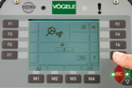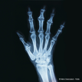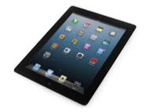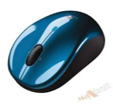

**3- Troisiemement je me suis rensaignè au près les dames du CDI quelles interfaces il ont est je me suis immaginè d’autre interfaces à faire .**

**Comme dans tout le s metiers nous avons plusieures interfaces dèdies pour premierement faciliter leur metier. Nous avons choisit le rayon du CDI.**

**L'interface choisie est dediè aux enseignant avec des droits limités. Pour se connecter à cette interface, il faut utiliser une adresse mail. On entre ses identifiants et on clique sur le bouton Invité et non pas Administrateur.**

**Les droits de cette interface sont fixés par l'administrateur dans l'interface enseignant. Vous pouvez créer au maximum deux comptes Invité.**

**Cette interface est destinée aux personnes participant au fonctionnement du CDI l :**

* **Ca serais bien que des parents participent à l'enregistrement des livres mais ne puissent pas voir les données concernant les élèves : créez un compte invité en autorisant seulement "Enregistrer, modifier les livres".**
* **Ca serais bien que des élèves  peuvent accèderà leur interface depuis leur domicile : créez un compte invité en autorisant seulement "Autoriser l'accès à l'interface élève".**
* **La dame du CDI doit avoir une interface pour savoir quels livre ont étè pris et les quels rendus .**

**4-Pour conclure je vais tout vous rècapituler.**

**L’interface homme machine est un ensemble de dispositifs matériels et logiciels permettant à un utilisateur de communiquer avec un système informatique. En quelques dizaines d'années, l'interface homme machine a connu une évolution très importante.. Dans les années 1960, les systèmes sont devenus capables d'interpréter une ligne de commande : le clavier s'est imposé, bientôt accompagné de l'écran. Ecran, clavier, souris : les trois éléments fondamentaux de l'interface de nos ordinateurs personnels étaient réunis.**